調查報告

案 由：據悉，新竹工業區採購之監視器系統，疑係廠商將中國海康威視製造之監視器主機，偽造原產地，甚至取得經濟部工業局微笑臺灣標章，以順利在臺販售。經濟部工業局業組成調查小組進行查核，全面更換並追究責任。究本案實情及調查結果為何？新竹工業區採購監視器系統，針對得標廠商所交付之商品究有無落實驗收查核及符合相關資通安全規定？廠商偽造產品產地，貼牌販售，是否屬實？經濟部工業局就相關產品驗證，是否確實？有無建立相關查核機制？相關制度及法令是否周延？另國防部委由國家中山科學研究院辦理重要防護營區智慧警監系統建置採購之監視器，疑係使用中國製之晶片及零組件情形，均事涉國家資訊通訊安全，有深入調查之必要案。

調查意見：
緣新竹工業區採購之監視器系統，疑係廠商將中國海康威視製造之監視器主機，偽造原產地，甚至取得經濟部工業局(下稱工業局)臺灣製產品MIT微笑標章(下稱微笑標章)，以順利在臺販售。工業局業組成調查小組進行查核，全面更換並追究責任。究本案實情及調查結果為何？新竹工業區採購監視器系統，針對得標廠商所交付之商品究有無落實驗收查核及符合相關資通安全規定？廠商偽造產品產地，貼牌販售，是否屬實？工業局就相關產品驗證，是否確實？有無建立相關查核機制？相關制度及法令是否周延？另國防部委由國家中山科學研究院(下稱中科院)辦理重要防護營區智慧警監系統建置採購之監視器，疑使用中國製之晶片及零組件等情案，亦併同調查。
本案經向行政院、經濟部、國家通訊傳播委員會(下稱通傳會)、數位發展部(下稱數發部)、國家科學及技術委員會 (下稱國科會)、國防部就案關事項詳為查復說明，提供佐證資料供參；另於民國(下同)112年2月8日邀請專家學者蒞院諮詢，提供本案專業意見。
承前揭調查作為後，嗣於112年5月4日由工業局局長率相關業務主管人員到本院說明；復於同年月15日由國防部常務次長與中科院副院長分率相關業務主管人員到本院說明，經彙整上述調卷來文、諮詢、詢問等相關卷證資料，再參酌各機關會後補充資料到院，以釐案情，全案業經調查竣事，茲臚列調查意見如下：

工業局所屬新竹工業區辦理監視器維修及汰換採購案，於研擬本案招標須知時，並未勾選「本採購是否屬具敏感性或國安(含資安)疑慮之業務範疇」，值此資安即國安之趨勢下，前開作法與政府現行資安政策有所扞格，難謂有當，經濟部應督同所屬檢討改進。

依行政院秘書長109年12月18日院臺護長字第1090201804A號函，主旨：「為避免公務及機敏資料遭不當竊取，導致機關機敏公務資訊外洩或造成國家資通安全危害風險，請依說明事項辦理，請查照並轉知所屬公務機關。」查該函說明公務用之資通訊產品不得使用大陸廠牌，且不得安裝非公務用軟體；另依109年12月25日行政院國家資通安全會報第36次委員會議紀錄，有關公務機關使用或採購具資安疑慮產品之後續應處方式，各機關辦理採購案時，考量資安疑慮，應確實於招標文件規定不允許大陸地區廠商及陸籍人士參與，並不得採購及使用大陸廠牌資通訊產品；亦請各機關務必依限於110年12月31日前完成汰換所有大陸廠牌資通訊產品，汰換前不得與公務環境介接；如無法於期限內完成汰換或產品須與公務環境介接者，須經行政院核定同意後始得使用。

經濟部表示，新竹工業區之標案，其內容係委託得標廠商辦理監視主機及攝影機等監視系統設備維修及汰換工作，非屬經濟部投資審議委員會(下稱投審會)公告「具敏感性或國安（含資安）疑慮之業務範疇」。基此，於研擬本案投標須知時，無須勾選第64點之「本採購屬投審會公告『具敏感性或國安(含資安)疑慮之業務範疇』之資訊服務採購，廠商不得為大陸地區廠商、第三地區含陸資成分廠商及投審會公告之陸資資訊服務業者。」

經核，工業局所屬新竹工業區辦理監視器採購案雖非屬投審會公告「具敏感性或國安（含資安）疑慮之業務範疇」，惟此與政府現行政府資安政策相悖：

110年9月國家安全會議(下稱國安會)國家資通安全辦公室提出「國家資通安全戰略報告」資安即國安2.0(下稱資安戰略報告)，已指出數位趨勢下全球與國內面臨資安複合挑戰，「物聯網攻擊鎖定監視與網通設備」(如下圖1所示)，足徵監視器設備係具有敏感性或國安（含資安）之業務。
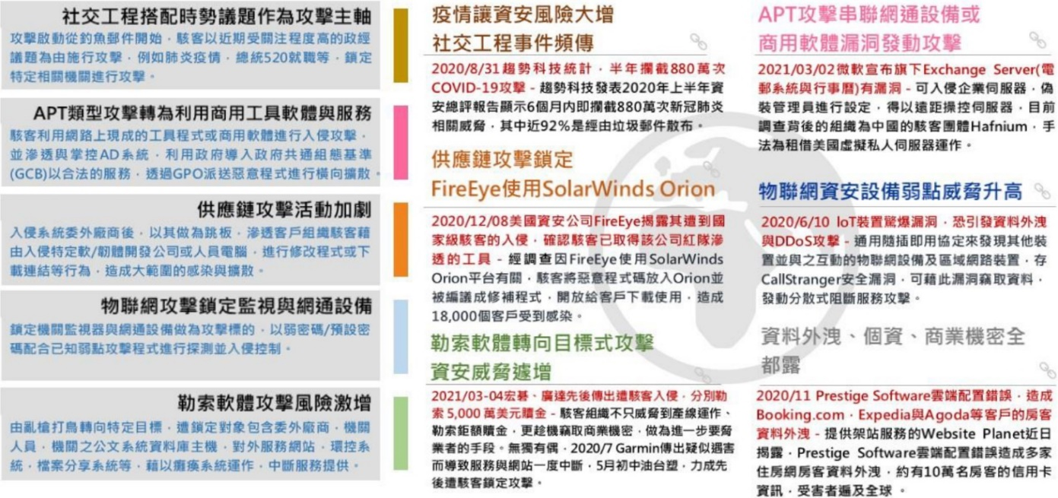
- 全球重大資安威脅型態與案例圖
資料來源：行政院資通安全處。

查工業局所屬新竹工業區辦理監視器採購案之得標廠商為○○科技實業有限公司(下稱○○公司)，次查政府電子採購網之資料，除上開採購案件外，○○公司亦有辦理國防部所屬採購監視器案件，諸如：國防部空軍司令部警監視系統維護案(標案案號：ER10022P023)、國防部電訊發展室監視系統維護(標案案號：HP10019P019)等，上開案件之公告資料均認定本採購係屬「具敏感性或國安(含資安)疑慮之業務範疇」；又，本院詢問會議時，工業局表示：「往後類此採購案，廠商須檢附第三方資安查證或驗證，有通過資安檢測，方能驗收。」工業局工業區組表示：「工業區服務中心有關監視系統的採購，必須經工業局資訊室審核資安無虞方得辦理。」等語；佐以本院諮詢會議中，學者表示：「不僅是管制監視器，除產地管制，供應鏈中之產品履歷，重要零組件來自於大陸以外，僅僅上述管制方式也還是不夠。因為最後連上網際網路，誰來控制？網管中心也要有足夠的安全保護，保護力要夠強，方能落實資安即國安之政策。」等語，足見監視器系統之採購案件係「具敏感性或國安(含資安)疑慮之業務範疇」，洵屬無疑。

綜上所述，工業局所屬新竹工業區辦理監視器維修及汰換採購案，於研擬本案招標須知時，並未勾選「本採購是否屬具敏感性或國安(含資安)疑慮之業務範疇」，值此資安即國安之趨勢下，前開作法與政府現行資安政策有所扞格，難謂有當，經濟部應督同所屬檢討改進。

工業局新竹工業區承辦人員於監視器採購案中，未能落實書面審查、現場查驗及驗收時未能再次確認主機之原產地、型號及未能備齊所附文件等行政疏漏事項，以致主機規格與契約規定不符等情，本案核有「未確實辦理履約管理」及「查驗或驗收作業不實」之疏失，該局雖已懲處承辦人員在案，惟允應建立妥適有效之內控機制，俾覈實掌握各單位之辦理情形，務求杜絕類此情案再次發生。

查本案工業局政風室就行政調查結果，認有新竹工業區監視器系統維修工作採購案之招標文件中，將微笑標章納入招標規格條件之規劃過程有未盡周延等情，相關人員未確實依契約規定審查廠商之送審文件、未落實查驗與驗收程序等缺失，並於檢討後提出下列之策進作為：

微笑產品驗證：

修正及增訂監視器設備等安控產品之微笑產品驗證制度相關作業，工業局業管單位（知識服務組、電子資訊組）刻與經濟部標準檢驗局討論驗證標準研訂事宜，將持續追蹤後續辦理情形；另針對有資安疑慮之微笑產品標章獲證的資通訊產品，建議驗證機構加強生產工廠及後續市場查核頻率，產生嚇阻效果，避免業者有貼牌或偽標之情形。

新竹工業區監視器系統維修工作採購案：

落實採購審查小組審查機制：

新竹工業區服務中心(下稱新竹中心)已有成立採購審查小組，協助新竹中心審查採購需求與經費、招標文件等事項。建議後續應落實該採購審查小組審查機制，其成員除可由服務中心同仁兼任外，倘採購內容涉及相關專業知識，亦可遴聘外部專家學者協助審查，以利採購作業更周延。

辦理採購講習訓練，增進採購知能：

舉辦採購講習，加強服務中心業務承辦人員之採購知能；另鑑於該中心採購審查小組成員，大多由內部同仁兼任，前述相關人員亦應參訓，避免因不諳採購法令而發生違失情事。

健全內控措施及制定驗收流程規定：

建立服務中心採購作業程序及訂定審核標準，以降低違失風險；辦理驗收時，應依採購規範項目製作驗收明細表，逐項實施查驗，避免疏漏項目；另針對商品專業知識項目，建議可交由專業單位檢驗，確保商品符合採購規範。

除上開策進作為外，該局後續採購案之工作說明及規格書須落實新增規範「本案所供應標的之原產地不得為大陸地區」，廠商於型錄審查時應檢附工業局微笑產品驗證書，相關證明文件對於不適用政府採購協定(GPA)之採購，如機關於招標文件載明採購臺灣製產品，尚無不可，惟如要求或提及微笑標章應於招標文件註明「或同等品」字樣；政府機關公開招標採購影像監控系統產品，如屬未達政府採購協定(GPA)採購金額之標案，得於招標文件註明微笑標章或同等品，得標產品如屬同等品，產品品質亦應符合前述資通安全產品檢驗基準。

針對本案失職人員，懲處人員包括：吳○○主任、胡○○組長、鄭○○約僱人員、廖○○組員、劉○○組員、蔣○○組員等6人，分別就其應負責任處以申誡一次至記過一次不等之懲處，其中1位並予以調整職務。此外，後續機關辦理類此採購案件，需依審查表確實審查，廠商更換設備(或零件)前，需先提供設備實體供機關依所提之合格型錄比對，除加強採購內部控管作業，確實辦理自我檢核，依廠商所報項目逐項辦理現場查驗作業，以確認設備是否完成修復符合後始可進行更換。未來維護契約標的，增加攝影機、監控管理主機及數位錄影主機軟硬體更新及資安漏洞修補。

另本院詢問會議時，工業局表示：「本案確實是在驗收過程中有疏失，本案不是財務採購，而是勞務採購。然而，驗收程序確實有瑕疵，亦確實有不夠嚴謹之處。後續有相關策進作為，且議處相關失職人員。」、「其實相關文件都有明文規範，只是查驗上未確實覈實問題。」、「後續工業局驗收時，如遇有類此情案，會請廠商打開監視器，再度確認監視器內部是否陸製產品。」又，工業局工業區組表示：「本案主要是查驗問題，廠商送來之資料與實際情況不符，然未覈實驗收。」等語，此與政風室行政調查結果互核一致，足見本案之問題係「未確實辦理履約管理」與「查驗或驗收作業不實」，至為明確，洵堪採信。

經核，本案工業局針對相關缺失已提出：微笑產品驗證研訂事宜與加強生產工廠及後續市場查核頻率、落實採購審查小組審查機制、辦理採購講習訓練增進採購知能、健全內控措施及制定驗收流程規定，並懲處包括吳○○主任等高達6位相關主管與承辦人員，分別就其應負責任處以申誡一次至記過一次不等之懲處，其中1位並予以調整職務，俾發揮警惕之效，另亦增加監視器契約維護標的，諸如：攝影機、監控管理主機及數位錄影主機軟硬體更新及資安漏洞修補等項目，以確保資安。

據上論結，工業局新竹工業區承辦人員於監視器採購案中，未能落實書面審查、現場查驗及驗收時未能再次確認主機之原產地、型號及未能備齊所附文件等行政疏漏事項，以致主機規格與契約規定不符等情，本案核有「未確實辦理履約管理」及「查驗或驗收作業不實」之疏失，該局雖已懲處承辦人員在案，惟允應建立妥適有效之內控機制，俾覈實掌握各單位之辦理情形，務求杜絕類此情案再次發生。

工業局所屬新竹工業區辦理監視器系統採購案，存有監視器產地「貼牌」為「臺灣」，實際上卻係中國廠牌等情事，經濟部允應以本案為鑒，協調所屬權責機關通盤檢討，速謀強化及改善對策，使商品產地如實標示，藉以確保資安，維護國家安全；另考量我國電子資訊製造業者，已建構完善製造執行系統，掌握各類電子產品的「生產履歷」，經濟部實應協同數發部與相關機關積極合作，藉相關標示及各類電子產品的生產履歷之推動及稽查，鼓勵並輔導政府機關及民間業者優先採購國產品，除強化我國資通訊產品之市場競爭力外，俾提升供應鏈資訊安全、產業資安韌性與落實「資安即國安」政策目標。

本案工業局所屬新竹工業區監視器採購案，仍然存有「貼牌」情事，已如前述。於全球產業鏈分工體系下，實務上如何處理「貼牌」狀況，使商品產地如實標示：

「商品標示」係指企業經營者在商品陳列販賣時，於商品本身、內外包裝、說明書所為之表示，商品標示應具有顯著性及標示內容之一致性。

惟「貼牌」情事層出不窮，本院諮詢會議中，學者表示：「大陸相機產業非常有效率，臺灣廠商無論在硬體製造或是軟體研發都須依賴大陸。」、「新竹工業區購買監視器時，會發現大陸製之監視器，既便宜又實惠；反之，倘購買臺灣自製之監視器，價格上可能會比較貴，在價格上，確實難以跟大陸較量。」等語，佐以實務執行上，行政院現行僅限制最終資通訊產品不可為大陸廠牌，暫未限制大陸廠牌零組件，惟可由各領域主管機關就產品核心零組件進行認定及限制，如有實際需要，則由採購單位依照個案需求，於採購契約上限制使用特定的大陸廠牌零組件。然，考量採購實務上，機關採取決標方式係最低價決標，如採購案中僅單純考量價格因素，臺灣廠商須依賴大陸製造之零組件，方得以壓低成本，此亦足徵學者上開所言洵屬的論。而最低價得標之結果，由系爭新竹工業區之採購案件即可看出，○○公司報價低於底價80％以下，然該公司卻違約使用「貼牌」產品，實際上監視器仍為大陸製造，本案即為經典案例，廠商先以低價搶標後，復以「貼牌」產品提交給機關，機關未覈實驗收，肇致後續使用大陸資通訊產品，此不僅違反契約條款，亦對國家資通安全有危害之虞。

有關各類電子產品的「生產履歷」，有助執行「資安即國安」之政策方向：

針對電子產品的「生產履歷」，據經濟部查復資料，摘述如下：

我國電子資訊製造業者，已建構完善製造執行系統(Manufacturing Execution System，MES)，掌握各類電子產品的「生產履歷」，亦即在製造過程中，詳實地紀錄生產資訊，當企業遇到問題必須回收產品時，只需就有問題之該批產品序號進行回收，不必大範圍召回，製造執行系統已將生產過程中的人、事、時、地、物完整的記錄管理，提供一個嚴謹的生產履歷管理追蹤機制。

製造執行系統之運作需建立在其他廠務資訊系統的基礎之上，且需有足夠的資訊人員來進行管理，企業亦需要挹注較多營運資金進行數位轉型，目前以中大型製造業較有能力建置完整系統。由於受限於企業營運資金規模之條件，全面導入施行之困難度較高，各產業投入智慧化程度不一，依財團法人資訊工業策進會(下稱資策會)產業情報研究所（MIC）於106年製造業智慧科技需求調查，以IC封測產業為例，導入製造執行(MES)系統者占比為91%，資訊硬體產業導入製造執行系統占比為64%。

由於製造執行系統需配合其他相關廠務資訊系統進行資料整合，其中包含業者詳細的物料、工單、機台及製程參數等，係屬民間企業營運之最高商業機密，皆由業者自行掌握。

在本院諮詢會議中，學者表示：「政府要處理資安議題，必須要從供應鏈的溯源管理先做起，農業都有食品履歷，資安部分可以參照食品履歷之作法，建立產品履歷。」、「要推產品履歷，其實就是要去落實供應鏈資安，任何零組件都要有產品履歷。」、「零組件(可供計算、儲存、通訊功能)之供應鏈上游可隱藏後門程式，倘來自於大陸，也會有資安疑慮，一言以蔽之，就是要去做「產品履歷」，本案不僅僅是生產地或貼牌之問題而已。後續要看產品履歷，其實也就是供應鏈。」、「要禁止的是重要零組件，關鍵即在於產品履歷。計算、儲存、通訊等處理器關鍵零組件，還有網路連線，這三個部分要高度管制。從源頭管制比起終端管制來得有實益。」、「不僅是管制監視器，除產地管制，供應鏈中之產品履歷，重要零組件來自於大陸以外，僅僅上述管制方式也還是不夠。因為最後連上網際網路，誰來控制？網管中心也要有足夠的安全保護，保護力要夠強，方能落實資安即國安之政策。」、「食品都有產品履歷，關鍵零組件也是可以。但可以先易後難。先從最關鍵核心之蛋黃區的部分開始做起，慢慢開始做，政府要出面處理這些資安事宜。」等語，由上可知，建置電子產品的「生產履歷」，在現行政府「資安即國安」之政策下，確有其必要性。

強化我國資通訊產品之市場競爭力，並提升供應鏈資訊安全、產業資安韌性與落實「資安即國安」政策目標部分：

依112年5月22日工業局工化字第11200444740號函，主旨：「有關政府採購納入使用國產版材為優先考量項目一案。」查該函說明略稱，基於地緣政治，強化產業供應鏈韌性，促進國內經濟發展，增加就業機會及稅收，建請行政院公共工程委員會(下稱工程會)在不違反政府採購法及WTO政府採購協定(GPA)規範下，鼓勵政府機關於採購版材時優先採購國產品，有助該產業長遠發展；嗣依112年6月15日工程會工程企字第1120012096號函，主旨：「機關辦理不適用我國締結條約或協定之平面印刷用版材採購，請優先向我國內廠商採購國產品。」次查該函說明如下：

政府採購法第17條第1項規定：「外國廠商參與各機關採購，應依我國締結之條約或協定之規定辦理。」我國已簽署世界貿易組織(WTO)政府採購協定(GPA)、臺紐經濟合作協定(ANZTEC)及臺星經濟夥伴協定(ASTEP)。機關辦理適用上開協定之採購，須依其規定開放予簽署會員之廠商、產品及勞務參與。

對於不適用前揭協定之採購(包括依各該協定所列特別例外規定而免適用之採購)，機關得於招標文件規定僅允許我國廠商投標，且提供原產地為我國之產品或勞務，並依政府採購法第17條第2項授權訂定之「外國廠商參與非條約協定採購處理辦法」第4條，認定廠商所供應財物或勞務之原產地。

另因兩岸尚未簽署相互開放政府採購市場之條約或協定，無論是否適用前揭協定，均可於招標文件規定不允許大陸地區廠商或其產品或勞務參與。

由上開函釋之意旨可知，政府現行政策係優先向我國內廠商採購國產品；再者，現行採購之招標文件可規範不允許大陸地區廠商或其產品或勞務參與，合先敘明。

經查，國安會國家資通安全辦公室提出資安戰略報告中指出，近年來供應鏈安全、零信任(Zero Trust)與主動式防禦的前瞻資安概念均為先進國家所倡議，加以國內面臨的資安風險急遽攀升，高居全球前列。準此，建立供應鏈資訊安全體系，以確保數位國家發展，係屬國家重要政策。

據經濟部函復稱，行政院現行僅限制最終資通訊產品不可為大陸廠牌，暫未限制大陸廠牌零組件，惟可由各領域主管機關就產品核心零組件進行認定及限制。查主要原因係目前產品製造體系為全球化水平專業分工，從原料、零組件到產品組裝分由不同專業廠商分工生產，針對使用部分大陸廠牌零組件，雖然歐美、日韓及臺灣業者已認知可能存在的供應鏈議題，持續降低大陸供應商的比率，但若要全面限制大陸廠牌零組件的使用，短中期將造成業者無法找到合適替代的供應商而嚴重影響生產及出貨。如有實際需要，建議可由採購單位依照個案需求，於採購契約上限制使用特定的大陸廠牌零組件。再者，我國身為全球重要電子資訊產品的製造合作夥伴，因應去中國化趨勢，近年來已從中國製造核心轉向全球區域化布局，如台灣積體電路製造股份有限公司(下稱台積電公司)、鴻海精密工業股份有限公司配合品牌商啟動「美國製造」，其餘電子製造生產服務亦紛紛轉向東南亞、捷克、墨西哥等地區投入生產工廠，分散資安議題帶來產品銷售的風險，而相關核心元件及技術皆由臺灣廠商掌握，目前風險有所轉嫁。我方整體產業已持續強化歐美製造產能，並至全球其他地區建置新基地，加速全球生產布局，以因應去中國化供應鏈體系之潮流。有關供應鏈資通訊廠商生產與產業價值鏈變化，如下圖2所示；至於強化臺美供應鏈安全體系，如下圖3所示。
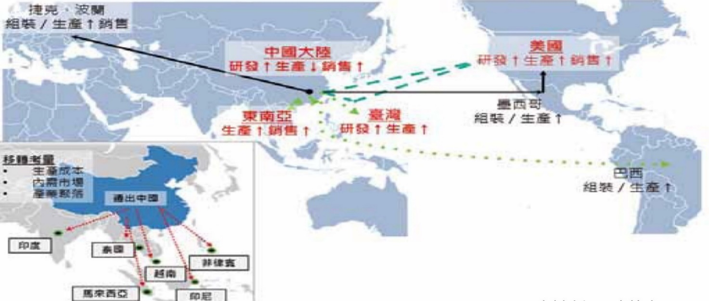
- 資通訊廠商生產與產業價值鏈變化圖
資料來源：資策會。
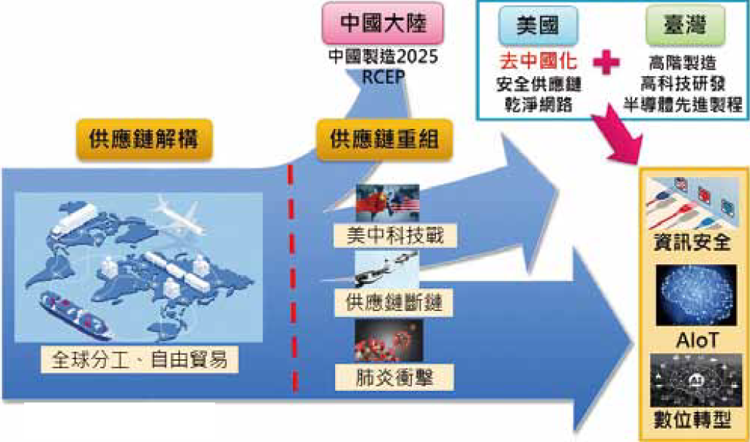
- 全球供應鏈重組下，強化臺美供應鏈安全體系圖
資料來源：資策會。

此外，109年11月20日臺美經濟繁榮夥伴簽署備忘錄（MOU），做為未來輪流在臺北及華盛頓哥倫比亞特區召開年度高階對話的基礎，促進雙方進行更深化及廣泛的經濟合作。臺美雙方接續就科學與技術、5G及電信安全、供應鏈、婦女經濟賦權、基礎建設合作、投資審查及全球健康安全議題進行討論，備忘錄重點如下：

科學與技術：為促進對廣泛科學及技術議題的共同認知，雙方宣布將就科學及技術協定進行諮商，以做為持續深化科學技術合作的承諾。期盼藉此協定，雙方將能透過數據、專業知識、人員等交流及其他合作，更進一步促進科學知識、技術創新、在第三國的能力建構，以及研究誠信及保護。

5G及電信安全：臺灣為5G乾淨通道（5G Clean Path）的夥伴。臺灣的產能可提供美商就乾淨網路方面堅實的支援。雙方並就推廣乾淨網路、以及供應商多元化的方式進行討論。

供應鏈：臺灣在高科技硬體製造具競爭優勢，且美國在全球高科技產業具領導地位，其中半導體產業將帶動雙方經濟顯著而長期的利益，雙方確認在半導體領域的戰略合作為優先項目，另將致力在醫療及其他關鍵技術供應鏈的合作。

婦女經濟賦權：基於雙方近期在拉丁美洲與加勒比海地區就提倡年輕女性企業家合作，以及在新南向國家共同推動婦女經濟賦權，雙方確認對全球婦女經濟賦權的支持。

基礎建設合作：雙方藉由近期簽署的「基礎建設融資及市場建立合作架構」，強化技術交流與資訊分享，以促進在印太及新南向國家基礎建設的投資。臺灣並確認對於藍點網絡（Blue Dot Network）倡議，包括透明化、負責任、韌性、環境與社會永續發展等原則的支持。雙方也同意籌組夥伴商機考察團（PODs），針對優先領域，與南亞、東南亞、太平洋及拉丁美洲夥伴國，共同探索海外商機。雙方並致力探尋在基礎建設、再生能源資源如風能、太陽能等領域的共同商機。

投資審查：雙方承諾共同探討如何增進美國海外投資委員會（CFIUS）與經濟部在投資審查工作上的交流與合作。

全球健康安全：臺灣的個人防護裝備生產製造，及美國在疫苗、藥品及試劑的研發居全球領先地位。雙方盼於數位科技研發加強合作，以提供健康照護及醫療產品相關的商機。

雙方確認「印太地區」應是之後討論的區域焦點之一，包括推動與臺灣新南向政策及美國區域戰略目標一致的合作倡議。雙方並同意在對話項下成立數個工作小組，討論目前及未來的經濟合作議題，並在未來年度對話時持續更新進展。本次對話是臺美經濟合作夥伴關係深化的重大里程碑，彰顯臺美持續發展的強健雙邊關係。雙方共享透明化、民主、自由市場及法治的價值，未來將展開更緊密、廣泛的合作，持續深化臺美夥伴的互動關係。

又，112年6月1日「臺美21世紀貿易倡議」首批協定完成簽署，總統指出「臺美21世紀貿易倡議」是臺美雙方自1979年以來，結構最完整的貿易協定，除了能為臺美經貿發展創造更多利基，也為臺灣和主要貿易國洽簽貿易協定，邁出關鍵的一步。而本協定後續將再展開7項議題的談判，包括勞動、環境、農業、數位貿易、標準、國營事業、非市場政策與做法，談判完成後，將會擴充協定內容，為未來臺美洽簽自由貿易協定（FTA）奠定更穩健的基礎，期盼未來雙方依循此架構持續強化臺美經貿關係。

經核，原先全球化下自由貿易分工之供應鏈已逐漸解構，而美中科技戰似有造成反全球化效應，另考量嚴重特殊傳染性肺炎(COVID-19)衝擊影響，導致供應鏈斷鏈且重組之態勢已然確立，臺灣在國際政治經濟體制下需重新再定位，唯有確立臺灣成為國際分工整合體系下之重要組成部分，當更多類如台積電公司的護國神山被建造，此益發有助於臺海和平之維護，高階晶片產品允宜在國家政策上給予充分支持，使其優先留在臺灣生產，諸如：台積電公司設廠於高雄市楠梓區，該廠之半導體製程技術為先進製程，且保持未來的靈活彈性，即為適例；且台積電創辦人張忠謀先生亦表示，全球化的基礎，係各國各自持有經濟上比較有優勢的分工合作，但現在國家安全、科技領先（與國家安全有關），以及經濟領先的重要性，已凌駕在全球化之上，美國與中國的關係已定調為競爭與合作，不要先講全球化，先講國家安全，現今全球化也有新定義，即在不傷害本國國家安全，不傷害本國（現在或未來）科技經濟領先條件下，允許本國企業在國外牟利，也允許外國產品及服務進入本國。爰此，經濟部允宜依其權責掌握產業價值鏈變化，強化供應鏈安全，持續為強化我國經貿能力及保障經濟安全共同努力，並為臺美雙方爭取最大利益。

據上所述，工業局所屬新竹工業區辦理監視器系統採購案，存有監視器產地「貼牌」為「臺灣」，實際上卻係中國廠牌等情事，經濟部允應以本案為鑒，協調所屬權責機關通盤檢討，速謀強化及改善對策，使商品產地如實標示，藉以確保資安，維護國家安全；另考量我國電子資訊製造業者，已建構完善製造執行系統，掌握各類電子產品的「生產履歷」，經濟部實應協同數發部與相關機關積極合作，藉相關標示及各類電子產品的生產履歷之推動及稽查，鼓勵並輔導政府機關及民間業者優先採購國產品，除強化我國資通訊產品之市場競爭力外，俾提升供應鏈資訊安全、產業資安韌性與落實「資安即國安」政策目標。

國防部委由中科院辦理「重要防護營區智慧警監系統建置案」，現行進度確有落後情事，國防部允應加強對中科院之督導工作與資安防護，並要求依約如期完成；另國防部及中科院就監視器之採購契約中，有關驗收部分，抽檢比率似有過低之虞，至於招標規格條件，依其權責有其裁量權限，惟有鑑於「資安即國安」、「臺灣製造，貨真價實」政策目標，宜請考量上開政策目標、推動必要性及執行可行性等各項因素，與政府政策上強化產業供應鏈韌性，促進國內經濟發展，增加就業機會及稅收，鼓勵機關採購時優先採購國產品之意旨，本於行政權責決定是否將第三方機構驗證及資安國家標準納入及何時納入招標規格。

立法院預算中心於國防部主管111年度單位預算評估報告中指出，國防部係自108年度起分2階段委由中科院辦理重要防護營區智慧警監系統建置，然中科院108及109年度績效評鑑報告中，該案有關資通電軍、陸軍及空軍等單位之執行情形，被國防部列為未達標案件，且原規劃110年上半年應完成陸軍○○處營區建置亦已申請延後工期。

查本案相關缺失，據國防部於詢問會議查復資料與詢問會議後查復說明如下：

110年建置○○處之○○處，迄111年12月29日完工，於112年3月16日驗收合格。

111年應完成○○處營區，迄今已完成○○處、餘○○處管制於112年底前分批完工報驗；112年應完成○○處營區，管制於112年前分批完工報驗。有關進度延遲原因包括「陸資(製)品疑慮」等情，經中科院檢討係因110年5月採購案招標時，於實機功能測試(POC)階段，經拆機查有陸製零組件，致廢標後重新招標。

國防部於中科院108-110年度績效評鑑報告將營區智慧警監系統案列為未達標案件，說明如下：

108年資通電軍「系統規格暨設計文件完整性欠佳」：中科院已完成文件修正，並經資通電軍複審無附加意見，於108年12月結案。

109年陸軍「未依軍種需求完成設計」：中科院已完成委製協議書修正，並經陸軍於110年5月複審無附加意見。

110年陸軍「建置進度落後」：因受疫情影響、廠商缺工缺料等因素，致進度延宕；110年落後工項，均已於111年12月完成。

國軍「重要防護營區智慧型警監系統建置案」區分兩階段執行，第一階段於108年4月簽約，當時尚無影像監控系統產品資安國家標準CNS 16120-1及CNS 16120-2國家標準；第二階段為符合國軍需求，已於採購案詳列各項規格，為擴大尋商，故未於契約特別要求上述國家標準；查本案所採購之固定式攝影機、強固型攝影機及防爆型攝影機雖未完全符合上述國家標準，但均通過物聯網設備資安檢測，符合數發部產業署公告之物聯網資安要求項目。

另為確保軍品安全，國防部現已指導中科院辦理該部各類機敏武器裝備之研究發展及生產製造，相關採購作業應以「禁用大陸地區產品」及不允許「大陸地區廠商」、「第三地區含有陸資成分廠商」、「在臺陸資廠商」參與投標為原則，針對機敏性及關鍵性或有安全疑慮等零組件，應於採購契約明確律定禁止使用陸製品，該院已納入採購作業規定執行，國防部將持續指導中科院採滾動式修正，以周延採購作業。

此外，本院詢問會議時，中科院主持人表示：「111年部分管制於今(112)年年底完成」、「上述缺失(系統規格暨設計文件完整性欠佳、未依軍種需求完成設計、建置進度落後)均已111年改正，110年營區業已全部完成建置，112年必須加緊完成111年與112年的進度。」等語，益徵本案進度落後甚明。

次查，本案球型監視器疑似有使用陸製晶片及零組件情形，國防部說明如下：

針對禁止採購陸製資通訊產品，國防部均已律定規範，依「國軍資訊資產管理作業規定」，除禁止採購大陸品牌資通訊產品，另內含「運算」、「儲存」及「網路通訊」功能之陸製模組或設備皆不得納入採購範圍。是以，中科院實機拆驗追蹤型攝影機，攝影機內「運算」、「儲存」及「網路傳輸」模組均非陸製元件，符合資安管控規定，惟其備用電源訊號測試電路板為陸製品，屬被動元件，非屬關鍵零組件不得為陸製品禁用範疇，為供電使用，並未連接任何電(網)路，已要求得標廠商拆除，無涉及國安、資安洩密疑慮。

系爭採購案於108年4月17日決標簽約，依中科院採購作業規定及契約規範，以原產地認定標準認定案內標的物不得為大陸地區產品，得標商交貨之監視系統(固定式、追蹤型、熱顯式攝影機)，採購來源廠商為台灣○○○網路通訊股份有限公司，其產地非大陸地區，符合契約要求。

為防範資安威脅，現行通資產品查驗作法，除要求出具原產地證明及外觀查驗外，亦須拆驗內部確認運算、儲存及網路通訊等模組均無陸製零組件，始可判定合格驗結。是以，得標廠商所交付商品，均依契約及中科院採購作業規定完成數量清點及性能測試查驗，所交付商品，符合資通安全規定。又，現行採購案契約內無要求須取得工業局所核發之微笑標章，係因微笑標章，係訴求「臺灣製造，貨真價實」，並通過第三方機構品質檢驗及原產地認證之產品；鑑於微笑標章係屬特定商標，系爭採購案為擴大尋商徵求符合國軍需求之監視系統產品來源，故未於採購案契約要求取得微笑標章，並依採購裝備之功能或效益訂定相關規格。

國防部要求中科院依該院「解繳資訊裝備各階段資安管控執行作法」，由資安中心（具TAF驗證之實驗室）針對監視器執行資安檢測作業，中科院將追蹤型攝影機送資訊安全評估與檢測實驗室(TAF)，於○○○年○月○至○日檢測結果，未發現可疑網路服務及連線行為。

國防部已透由行政院資通安全會報「國家資安分享與分析中心(N-ISAC)」進行跨部會情資交流，並採購商用情資實施分析運用，以達成「早期預警、區域聯防」能力，強化整體資安防護能量；另持續於本案管制會議實施宣導，要求中科院及各軍種賡續落實執行拆機查驗、裝備驗收及全系統資安檢測等作為，以防大陸製品滲入。

國防部採購案件之抽樣標準及方式，係由計畫申購單位視個案情形於採購契約內明定相關檢驗方式及抽樣數量，有國際或國家標準者，並依該標準辦理檢驗及抽檢。又，「國軍採購作業規定」及「中科院採購作業規定」均律定目視檢查應依契約規定實施，驗收抽樣檢查數量以不小於○％為原則；個案如有資通安全考量，可於契約內明定抽檢比率。

經核，除本案進度落後外，本院審酌本案曾查有陸製零組件，致廢標後重新招標等情，國防部雖已明定相關檢驗方式及抽樣數量，惟仍有待持續辦理、滾動檢討並落實相關改進作為，諸如：

採購案件之抽樣數量標準，似有重新檢討精進之必要：

查「國軍採購作業規定」及「中科院採購作業規定」均律定目視檢查應依契約規定實施，驗收抽樣檢查數量以不小於○％為原則；個案如有資通安全考量，可於契約內明定抽檢比率。

本院詢問會議時，中科院主持人表示：「監視器廠商送到中科院後，軍方也會派員參與驗收，我方審監人員亦會一同驗收。抽驗比率還不清楚，但是確定有抽驗關鍵機敏零組件。而且驗收階段，我方均會全程照相錄影，如有不一致，我方會去做後續比對，零組件或系統均會做比對。」又中科院物料運籌處表示：「一開始先看產地來源，接著打開監視器來看確認是否有大陸製品，最後去實地履勘。抽驗比率不得低於○％，倘若低於○○台，可能就會全部拆開來看。」、「交貨驗收，抽驗○％為原則，但是實驗室會全部檢測，另外亦有交貨履歷文件之比對，看產地來源。」等語。由上可知，中科院主持人與中科院物料運籌處所言相左，足見現行作法不一，是否周妥，仍有斟酌餘地；再者，如前所述，微笑標章與影像監控系統產品資安國家標準CNS 16120-1及CNS 16120-2雖已完成修訂，惟現行國防部與中科院未於採購契約條款納入招標規格條件，其未與上述國家標準接軌，是否符合政府現行政策，似亦有再予探討之空間；最後，考量國安會國家資通安全辦公室提出資安戰略報告中，以國防部而論，係採取「制敵機先阻絕攻擊」，依「資安向前防禦」方針治理模式，據以建構精實防禦機制(如下圖4所示)，防護八大關鍵基礎設施與六大核心戰略產業，以有效因應國家型網路攻擊。而國防部於詢問會議後查復說明亦表示，該部目前尚無法針對未知封包及後門程式執行風險比對。據上，本院審酌上開因素，國防部與中科院現行抽檢比率與數量似有重新檢討精進之處，以符實需。

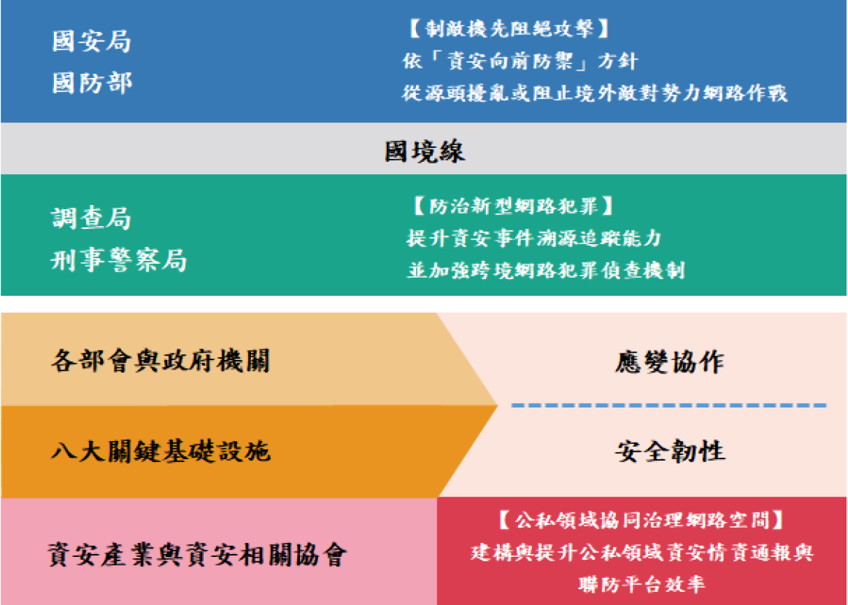
- 精實防禦圖
資料來源：資安戰略報告。

未於採購契約條款訂定第三方機構品質檢驗及原產地認證之產品與影像監控系統產品以資安國家標準CNS 16120-1及CNS 16120-2為招標規格條件：

查微笑產品驗證制度認證審議會於112年召開2場認證審議會，委員由產業團體代表、學者專家及工業局相關單位代表組成，完成審議影像監控系統產品驗證基準修正及認可財團法人台灣商品檢測驗證中心擔任資通安全檢驗機構。另工業局已完成影像監控系統產品驗證基準修正，並於112年4月20日公告，合先敘明。

次查，國軍重要防護營區智慧型警監系統建置案，第一階段於108年4月簽約，當時尚無影像監控系統產品資安國家標準CNS 16120-1及CNS 16120-2；第二階段為符合國軍需求，已於採購案詳列各項規格，為擴大尋商，故未於契約特別要求上述國家標準；查本案所採購之固定式攝影機、強固型攝影機及防爆型攝影機雖未完全符合上述國家標準，但均通過物聯網設備資安檢測，符合數發部產業署公告之物聯網資安要求項目。

經核，國防部雖有為擴大尋商，故未於監視器採購契約條款增訂微笑標章與上述國家標準之考量。惟因工業局考量國內資安議題日益受到重視，已修正監視器設備等安控產品之微笑產品驗證制度，於原產地驗證制度加嚴增訂特殊原產地條件，以及於產品品質檢驗基準增訂資安標準。再者，國科會亦建議由第三方專業驗證單位針對市面所售之監視器設備、主機進行技術驗證，驗證確為可信任之非大陸製設備後，行政機關據此採購符合之監視器設備，應可更有效達成政策要求。

綜前所述，國防部委由中科院辦理「重要防護營區智慧警監系統建置案」，現行進度確有落後情事，國防部允應加強對中科院之督導工作與資安防護，並要求依約如期完成；另國防部及中科院就監視器之採購契約中，有關驗收部分，抽檢比率似有過低之虞，至於招標規格條件，依其權責有其裁量權限，惟有鑑於「資安即國安」、「臺灣製造，貨真價實」政策目標，宜請就上開政策目標、推動必要性及執行可行性等各項因素，與政府政策上強化產業供應鏈韌性，促進國內經濟發展，增加就業機會及稅收，鼓勵機關採購時優先採購國產品之意旨，本於行政權責決定是否將第三方機構驗證及資安國家標準納入及何時納入招標規格。

處理辦法：

調查意見一、二，函請經濟部督促所屬檢討改進見復。

調查意見三，函請經濟部督促所屬研處見復。

調查意見四，函請國防部督同國家中山科學研究院檢討改進見復。

調查委員：賴鼎銘
葉宜津
王麗珍

行政院111年11月11日院臺安字第1110096901號函(本院收文號：1110138404)
經濟部111年11月10日經授工字第11120433180號函(本院收文號：1110138362)、112年6月2日經授工字第11251024910號函(本院收文號：1120134573)。
通傳會111年10月27日通傳基礎決字第11100556030號函(本院收文號：1110137835)。
數發部111年10月31日產興字第1110000996號函(本院收文號：1110137977)。
國科會111年11月23日科會產字第1110065157號函(本院收文號:1110138861)。
國防部112年2月16日國備計評字第1120043844號函(本院收文號：1120131381)、112年3月14日國備計評字第1120069113號函(本院收文號：1120132169)、112年6月2日國通軟資字第1120150187號函(本院收文號：1120134577) 、112年6月27日國採管理字第1120162353號函(本院收文號：1120135267)、112年7月11日國通軟資字第1120187924號函(本院收文號：1120135739)。
https://www.president.gov.tw/File/Doc/6cd56ef5-29fd-42d8-90cc-6228e7ed3ab4，瀏覽日期：112年6月17日。
https://web.pcc.gov.tw/pis/，瀏覽日期：112年6月19日。
https://www.taiwanembassy.org/us/album/31/photo/9259.html，瀏覽日期：112年6月20日。
https://www.president.gov.tw/News/27624，瀏覽日期：112年6月20日；「臺美21世紀貿易倡議」並於112年7月26日立法院審查通過。
https://ec.ltn.com.tw/article/breakingnews/4353078，瀏覽日期：112年7月4日。
https://www.ly.gov.tw/Pages/Detail.aspx?nodeid=45352&pid=215537，瀏覽日期：112年6月20日。

